Посольство РФ в Таиланде благодарит соотечественников за помощь нуждающимся
23.04.2020
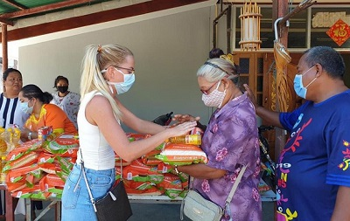
Посольство России в Таиланде выражает благодарность проживающим в стране российским соотечественникам за помощь, которую они оказывают нуждающимся людям в условиях пандемии коронавируса.
Так, в Паттайе Быков Александр и компания организовали бесплатное проживание в мини отеле на 40 номеров.
А в ресторане The Cove Pub ежедневно в 17:00 всем желающим независимо от гражданства выдаются боксы с едой и вода. Готовят Елена Сафонова и Ирина Вагина. Продукты ежедневно покупает и привозит за свой счет Лада Кравченко.
Тимур Хайдаров и Александр Гиясов с группой единомышленников ежедневно готовят и раздают на улицах Паттайи 35-50 порций еды.
Алексей Котлов на безвозмездной основе предоставил места туристам для проживания на Джомтьене. Комнаты вмещают до шести человек. Кроме того, его компания помогает нуждающимся продуктами питания на Пхукете.
При непосредственном участии председателя Союза российских соотечественников Ирины Новиковой распространено около сотни медицинских масок. Их раздавали вместе с журналом Союза соотечественников «Ведомости» при доставке заказов еды из русских ресторанов.
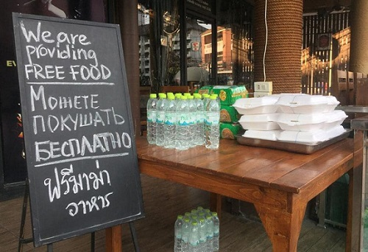
В Бангкоке сразу после отмены рейсов в Россию Ольга Жилина и Иван Шарапов привозили питание в аэропорт «Суваннапум».
Ксения Грачёва организовала группу в WhatsApp «Застрявшие в Таиланде» и круглосуточно оказывает информационную поддержку по рейсам в Россию, регистрации на сайте «Госуслуги», визовым вопросам и новостям от таиландских властей о режиме чрезвычайного положения.
Ирина Горуленко также оказывает информационную поддержку в своей группе «Мамочки и Папочки Пхукета» и переводит на русский язык таиландские документы.
Руководитель танцевальной студии Prodance Phuket Екатерина Мамрукова предоставила свою студию в районе Карон для проживания туристам, которых выселили из гостиниц.
Татьяна Старостенко и Анна Горбачева покупают и раздают продукты, воду и предметы первой необходимости, организуют безвозмездное проживание для тех, кто остался без средств, помогают заполнить анкеты для получения материальной помощи и регистрации на вывозные рейсы, оказывали поддержку при оформлении обращений в государственные ведомства, в том числе по вопросу продления виз.
«Естественно, этот список не полон, и мы упомянули лишь часть из тех, кто по мере собственных сил оказывает помощь нуждающимся. Люди помогают бескорыстно и без тщеславия. Кроме наших соотечественников поддержку попавшим в сложное положение российским гражданам оказывают некоторые кафе и рестораны, а также местные жители: они предлагают питание на вынос, а буддийские храмы – временный приют. Нередко оказывается, что желающих помочь много, а поддержка – рядом», - говорится в сообщении российского посольства.

Адрес страницы: http://mosds.mos.ru/presscenter/news/detail/8855377.html
ГКУ города Москвы «Центр гуманитарного и делового сотрудничества с соотечественниками за рубежом - Московский дом соотечественника»

